**Осипович Ян (Osipowicz Jan)**

30 января 1819 г – венчание с девкой Анной Сушко с деревни Веретей (НИАБ 136-13-920, лист 26, №3/1819-б (ориг)).

17 октября 1820 г – крещение сына Сымона (НИАБ 136-13-894, лист 105, №35/1820-р (ориг)).

**НИАБ 136-13-920:** Лист 26. **Метрическая запись №3/1819-б (ориг).**

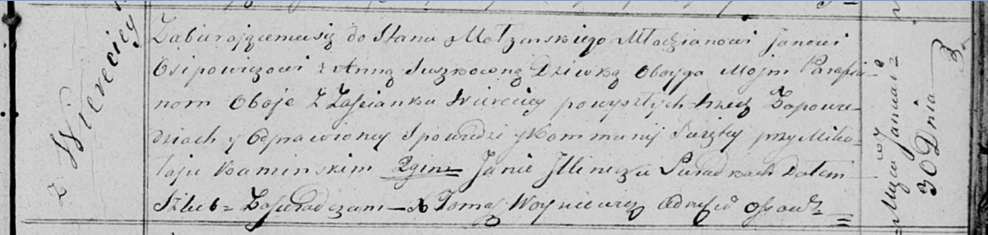

Осовская Покровская церковь. 30 января 1819 года. Запись о венчании.

Osipowicz Jan – жених, молодой, парафии Осовской, с застенка Веретей.

Suszkowna Anna – невеста, девка, парафии Осовской, с застенка Веретей.

Kaminski Mikołay – свидетель.

Jllinicz Jan – свидетель.

Woyniewicz Tomasz – ксёндз.

**НИАБ 136-13-894:** Лист 105. **Метрическая запись №35/1820-р (ориг).**

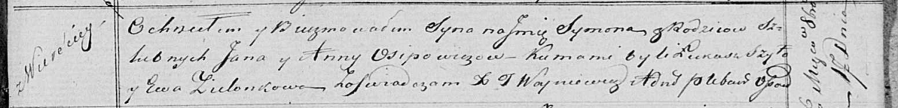

Осовская Покровская церковь. 17 октября 1820 года. Метрическая запись о крещении.

Osipowicz Symon – сын родителей с деревни Веретей.

Osipowicz Jan – отец.

Osipowiczowna Anna – мать.

Szyło Łukasz – кум.

Zielonkowa Ewa – кума.

Woyniewicz Tomasz – ксёндз.